Manuel d’installation, d’opération et de maintenance

Éducteurs CVA

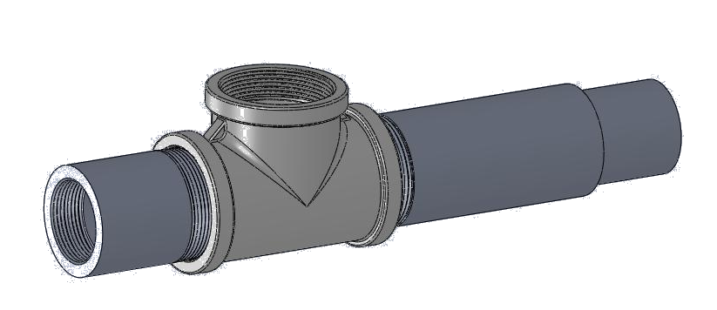

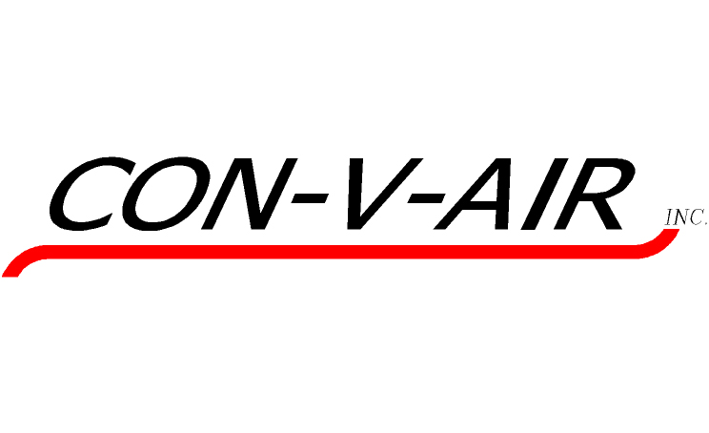

CON-V-AIR inc.
3500, 1ere Rue
St-Hubert (Quebec)
J3Y 8Y5

Félicitations pour votre nouvelle acquisition de produit Con-V-Air. Nous vous remercions d’avoir choisi Con-V-Air. L’équipement que vous venez d’acheter est le plus fiable et le plus moderne sur le marché. Il vous assurera plusieurs années de service.

Ce manuel a été écrit pour les gens qui seront impliqués dans l’installation, la maintenance ou l’utilisation des Éducteurs CVA. Toutes les instructions doivent être lues attentivement et bien comprises avant de procéder à l’installation. Une mauvaise application des renseignements contenus dans le manuel pourrait engendrer des fuites, des blessures ou des dommages matériels.

AVERTISSEMENT: Le port de lunettes de sécurité est essential lors de l’installation d’un éducteur ou lorsque qu’il est en fonction.

Introduction:

Le principe de fonctionnement d’un éducteur résulte en l’accélération du fluide qui passe à travers lui. Il est important que toutes les sections en aval des éjecteurs soient traitées comme des zones à haute vitesse. Le produit transféré est également accéléré dans le venturi de façon à ce qu’il ait assez d'énergie pour être transportés sur des distances relativement longues.
L'éducteur est autorégulateur dans le sens où il établira le montant requis de matériel provenant de la trémie. Il peut donc être alimenté, dans la plupart des cas, par inondation. Certaines applications peuvent nécessiter un régulateur à l’entrée. Vérifiez auprès de Con-V-Air quel type de technologie vous est approprié.

Inspection:

Con-V-Air vous recommande d'inspecter tous les éjecteurs à la réception. Veiller à ce que la plaquette d'information corresponde à votre demande. Ne pas utiliser un éducteur qui n'a pas été spécifiquement conçu pour cette application.
Les éducteurs doivent porter une plaque d'identification et être en parfait état.

Installation:

L’installation des éducteurs ne doit être effectué que par du personnel formé et qualifié qui ont lu ce manuel.

Consultez le dessin de l’éducteur pour voir les différentes dimensions des orifices disponibles. L’orientation de l’éducteur est généralement indiquée sur le dessin. Le bout du nozzle doit être enligné environ avec le centre de l’orifice d’entrée du matériel, sauf s’il y a indication contraire sur le dessin. Si le nozzle et le venturi sont déplacés, les performances de l’éducteur en seront modifiées. Con-V-Air devrait être contacté avant de procéder à une telle manœuvre.

Toutes les tuyauteries utilisées dans l'installation doivent être propres et exemptes de débris qui pourraient obstruer les éducteurs. La tuyauterie doit avoir la bonne forme et doit résister aux pressions du système.

Installez l’éducteur et le compresseur de sorte que le bon débit et la pression d’utilisation du fluide soient disponibles à l’éducteur. Assurez-vous qu’il n’y ait pas de restrictions au niveau de la chute de matériel ou de la trémie situé au-dessus de l’éducteur pour ne pas qu’il y ait formation de ponts. Assurez-vous que la tuyauterie à la sortie de l’éducteur ne présente pas de virages trop brusques et que sa longueur total corresponde avec celle spécifiée sur les notes du dessin.

Une fois toute les connections fermées, une circulation à sec peut être testée dans le but de vérifier le bon serrage des composantes et si elles sont exemptes de fuites. Une fois l’installation est complétée, une circulation avec le matériel devrait être testée pour vérifier les performances de l’éducteur. Contactez Con-V-Air si les performances ne répondent pas aux spécifications.

Operation:

- S’assurer que tous les gardes et autres dispositifs de sécurité soient en place.
- Mettre en marche le compresseur ou ouvrir la valve qui libère le fluide.
- Vérifier que la ligne n’est pas obstruée.
- Si la quantité de matériel est contrôlé, ouvrir la valve d’admission du produit ou mettre en marche le doseur.

Faire les étapes inverses pour la fermeture du système.

Il est normal que la circulation soit quelque peu irrégulière du fait que l’éducteur soit autorégulateur. Consultez Con-V-Air en cas de doute sur le bon fonctionnement de votre système.

AVERTISSEMENT: L’éducteur peut être chaud ou froid. Il peut également être chaud à une extrémité et froid à l’autre.

ENTRETIEN:
L'entretien ne doit être effectué uniquement que par du personnel formé et qualifié.

AVERTISSEMENT: Le port des lunettes de sécurité est obligatoire en tout temps lorsque du travail d’entretien est effectué sur un éducteur, ou lorsque celui-ci est en marche.

AVERTISSEMENT: Toutes pressions ou succions doivent être drainées avant de procéder à quelconque travail sur le système. Tout fluides ou matériels doit être retiré de l’éducteur avant de procéder à l’entretien. On doit également attendre que les éducteurs atteignent la température ambiante.

AVERTISSEMENT: L’éducteur peut être chaud ou froid. Il peut également être chaud à une extrémité et froid à l’autre.

Points à vérifier:

- Le nozzle pour l’érosion ou l’accumulation de débris.
- O-ring pour usure ou dommage.
- Toutes les connections pour présence de débris, corrosion et étanchéité.
- Usure générale partout sur l’éducteur.
- Accumulation de materiel partout ailleurs.

Le calendrier d'entretien préventif est tributaire des conditions à l’intérieur de l'usine. L'utilisateur doit créer un programme d'entretien basé sur leur expérience avec le fluide / matériaux transportés par l'éducteur.

Dépannage:

- Le débit semble trop faible ou nul.
  - Vérifier la présence de restriction à l’entrée du matériel.
  - Vérifier si l’éducteur est obstrué.
  - Vérifier la pression et le débit du fluide. Ils doivent correspondre avec les spécifications de l’éducteur. Utiliser plus ou moins de fluide à un impact significatif sur la performance de l’éducteur.
  - Inspecter l’éducteur pour l’usure ou l’érosion.

- Le debit semble trop élevé
  - Vérifier la pression et le débit du fluide. Ils doivent correspondre avec les spécifications de l’éducteur. Utiliser plus ou moins de fluide à un impact significatif sur la performance de l’éducteur.
  - Vérifier si le débit à l’entré est contrôlé.

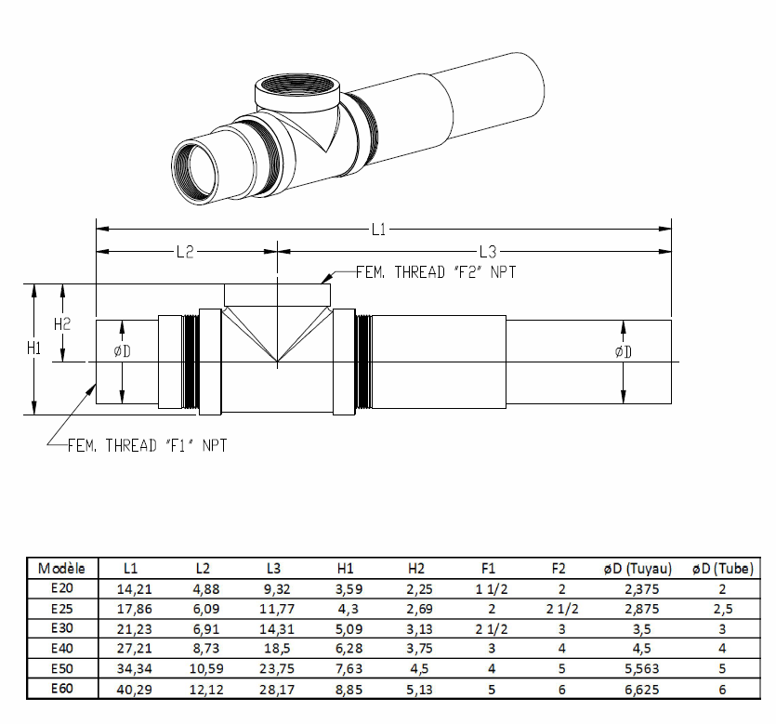
Dimensions:

Sanitary Dimensions:

